防灾科技学院防灾仪器系“地震仪器协同实验班”实施方案
一、背景和依据
当前我国防灾减灾类仪器研发队伍、专门人才和专门技术相对匮乏，防灾减灾领域急需一批会用、会修、会设计防灾减灾专门仪器设备的工程技术人才，急需能把现代仪器技术与防震减灾仪器领域融合的科研人员。地震仪器作为一个工程对象，融合了机械、测控、地球物理、工程力学、信息通信及电气等众多学科知识，具有高度综合、高度交叉的特点。围绕主题涉及的学科选择和组织学科知识内容，实现学科融合，符合工程教育从“高度分化”走向“交叉融合”、人才培养从“专业教育”迈向“跨学科教育”的发展趋势， 是一种多学科融合教育模式的创新。
为了培养应用型人才，除了实现学科之间的跨界融合，还须打破学科和产业界之间隔膜，走“校企所协同培养”的发展道路，将学科基础性与应用性结合起来，结合学校、企业和科研院所不同的资源优势，使学生可以将理论知识直接与实际生产项目及最新技术开发相结合，提升其面向应用的实践综合素质。防灾仪器系肩负着培养“使用、维修和设计防震减灾仪器的应用型人才”的重任，为进一步贯彻落实高校创新创业教育改革工作精神，基于对这种“多学科融合、校企所协同”的人才培养模式，防灾仪器系设置“地震仪器协同实验班”（简称“仪器班”）， 为防震减灾行业的发展提供地震仪器人才支撑。
二、培养目标与特色
（一）目标与定位
按照“服务行业、需求导向”的人才培养指导方针，以测控技术与仪器专业为平台，培养面向防震减灾仪器领域的专业技术人才。坚持“分流培养、试点探索”的原则，单独编班，单独授课。根据“CDIO工程教育”理念，以地震仪器生产过程为主线，采取多学科融合校企所协同的培养模式，优化学生的知识结构，充分训练学生的工程实践技能，提升学生的实践创新能力，为地震行业培养地震仪器维护、维修及设计的专业人才，为防震减灾行业的发展提供地震仪器人才支撑。
“仪器班”面向防震减灾仪器领域的专业技术人才需求，培养具有宽厚的数学、物理、工程等自然科学基础，良好的人文科学素养、社会责任感和工程职业道德，系统掌握地震仪器涉及的专业理论和工程设计、实验技能；在实际多学科合作团队中，能从事地震仪器的维护、维修及设计等工作，具备实施复杂工程实践和终身学习的能力，保持高效、创新所必需素质的仪器类工程应用型人才。
（二）培养特色
1．多学科融合，以地震仪器为主题，设计一体化课程。
以测控技术与仪器专业要求为基础，以地震仪器主题为主线，最终融合知识模块，配以教学计划、教学方法和考核方法之间的互相支持、良性互动的构架并辅以充分的教学实践环境设施；根据主题需要可以打破传统课程界限，重新整合知识点，缩短学时，合并授课；部分课程可采用讲座或者系列讲座的形式，邀请校内外专家就某个专题进行系统重点讲授，最大化利用系外资源，让学生以最高的效率接触到前沿的知识。
2．校企所协同，注重工程实践能力的培养。
逐步加强学校与行业内企事业单位的交流，采用引进项目、聘用导师等多种方法，让学生在学校学习阶段可以了解和参与更多面向行业需求的实践。部分学生将采用“3+1”的培养方式，其中3年在校集中学习，主要学习基础科学知识、核心工程基础知识以及专业工程基础知识三方面的知识，锻炼工程技术能力以及培养综合素质。另外，在企业或科研院所顶岗实习累计不少于1年，完成毕业设计，这个过程重点是培养学生的综合素质和发展能力、协作能力、工程—社会大系统适应与调控能力。
3．引入CDIO工程教育理念，建立能力大纲，依托分级项目强化工程实践能力。
根据“仪器班”的人才培养目标，详细分解制定能力大纲，根据能力大纲设计相关支撑课程和教学实践环节。设计三级项目，培养学生工程实践能力。一级项目包括地震计、数据采集系统、信号处理与显示，以及通用方向机器人、智能车等若干个课题组项目，学生形成自我管理，自发学习的课题团队。二级项目为模块综合应用项目，包括机械训练—设计并装配地震计的结构件，电子技能训练—设计并完成地震计电路部分，信号处理实训—实现传感器信号的采集和显示，三个二级项目整合在一起，学生在校内外指导老师的指导协助下，相对完整地完成一套地震计系统。三级项目为课程内部综合实践项目，由相关任课老师设计并实施。
三、培养模式
（一）学生选拔
“地震仪器协同实验班”授予测控技术仪器专业学士学位，在防灾仪器系相关专业的新生中遴选，试点班学生规模为每届25人。选拔方法如下。
1．个人自愿报名，填写申请表。
2．专家审核报名材料，综合参考高考成绩及个人特长、竞赛获奖等进入初试。
3．初试以笔试为主，由学院统一组织，笔试两门，分别为数学和物理，笔试总分前40名进入复试环节。
4．复试以面试为主。介绍个人特点和发展规划，并回答专家组提问，主要考察学生的专业潜力、学习兴趣、知识结构、表达能力、沟通能力等。
5．按照笔试成绩和面试成绩的总评分从高分到低分排序，前25名进入“地震仪器协同实验班”学习。
（二）学籍管理
实行学年学分制教学管理制度，基本学制为四年，学生修满规定学分即可毕业。学院对“地震仪器协同实验班”学生实施“柔性评估”与“动态进出机制”。 “柔性评估”高度重视学生发现问题和解决问题的能力，考核内容以实验考核、科研考核为主，考核形式多样；“动态进出机制”，即实行动态管理机制，对于与“地震仪器协同实验班”培养要求不相适应的学生将退回普通专业班级继续完成相应培养环节；对于达到“地震仪器协同实验班”考核标准的非“地震仪器协同实验班”优秀学生也可以根据意愿补充进来，形成良性竞争的学习环境。
（三）考核办法
采用多样的考核方式，增加对个人能力、职业素质，团队协作和沟通等方面的评估。理论考核方面，学生将采取不同于以往以习题考试为主的方式。针对不同的教学与实践环节，依据各自的特点，采取不同的考核方式，具体的考核方式见各门课程的课程大纲与各个工程实践环节的具体要求。项目设计考核指的是培养大纲里一级项目的考核，重点以报告、交流、答辩和实物作品展示为主，注重中间过程的控制。毕业实习考核将基于企业或研究院的工程实际技术需求，与联合培养的企业、校外导师共同制定考核标准，重点以报告、交流和毕业设计答辩形式。
（四）弹性培养
给予“地震仪器协同实验班”学生一定的弹性培养。即对于培养方案中的专业选修课，学生可以根据自身需求提前修读，利于学有余力的学生更早地进入专业领域，同时可以给予学生相对集中的校外实践时间。在执行学校学分置换规定之外，学生选择企业或研究所实践时间较长（一般大于3个月），取得一定成果的，可以根据实践内容置换专业课程的学分。实践成果一般指完整地完成一个应用或研究项目，同时在知识上有所积累，达到或超过对应专业课要求，学分置换要经过系内学分置换委员会的答辩和评审。
（五）产学研合作培养模式
“地震仪器协同实验班”要求以实际工程为背景，使得学生具备在企业与社会环境下的工程综合能力。根据学生意愿和企业双向选择进入企业实践环节的学生，在企业进行为期1年的企业工程实践培养阶段。学生在学校指导教师和企业导师的共同指导下，通过企业文化体验、企业介绍、轮岗学习、定岗学习等实践学习环节进行企业培养阶段的学习。
学生在企业导师的指导下顶岗工作，他们必须在顶岗工作中思考、观察、发现问题，并据此拟出自己毕业设计(论文)的课题，结合自己在企业培养阶段的实际工作，完成毕业设计(论文)。因此，企业培养是以在企业内顶岗工作为学习载体，以毕业设计(论文)的选题与展开为抓手，在企业与社会实践环境下有计划地训练学生的工程综合能力，落实“仪器班”培养企业学习阶段的学习目标。
珠海泰德企业有限公司、北京港震仪器设备有限公司均为地震仪器行业的领头企业，实力雄厚，管理规范，重视人才，注重技术创新。这一特点有利于参加企业培养的学生更全面地经历、理解实际工业产品的构思、设计、实施和运行的全过程，更容易得到创新和创业能力的培养。利用这些企业的技术创新平台，结合“仪器班”计划的实施，可进一步提高产学研结合的效益，促进人才培养和企业创新能力的提高。
在“仪器班”计划的实施过程中，防灾仪器系会调研和选择更多合适的企事业单位、研究院所加入其中，照顾到更多学生和企业的个性需求，建立起人才协同培养的大平台。
四、运行保障
（一）校企所协同培养工作组
“仪器班”归属防灾仪器系管理。防灾仪器系和学生工作处负责“地震仪器协同实验班”学生的选拔。防灾仪器系负责组织培养方案的制定和实施；教务处负责协调实施。
建立校企所协同培养工作组。工作组的工作以全体学生群体为中心，学校管理部门包括主管院长、教务处、高教所等，专家团队包括学生代表、资深教师、企业专家、行业领导，校企所协同教学团队包括但不限于以下单位：防灾仪器系、地震科学系、防灾工程系、基础部、北京市地震局、珠海泰德、北京港震、中国地震局地球物理研究所、武汉工程力学研究所；由骨干教师和聘请的企业导师组成执行团队，以明确的目标、任务与时间节点开展工作。
工作组主要负责以下五个方面的工作：
1. 明确培养目标及要求：要依据社会需求、学校定位、专业特色，制定出适合本学校本实验班的培养目标，即培养什么样的人才。
2. 制定实验班培养标准：根据对“地震仪器协同实验班”培养利益攸关方的深入调研，制定出一系列的知识、能力和态度等的专业培养标准，并形成一个学习效果目标集合。
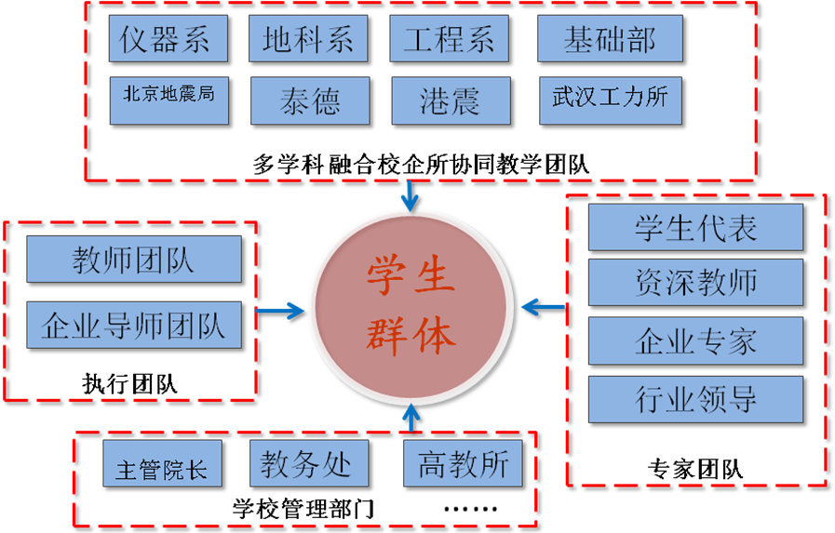

图 1校企所协同培养工作组
3. 多学科课程培养计划：依据专业学习效果目标集合，制定合理的多学科融合课程与实践环节结构，制定课程模块的大纲，进而制定每门课程或环节的课程大纲，并明确各课程与实践环节对专业学习效果目标的贡献。
4. 实施培养方案教与学：探寻实现专业培养标准和课程计划的教师教学方法、学生学习方法。
5. 建立质量保障体系：即管理、评估、反馈与持续改进。管理、检查、评估整个培养计划的实施过程、软硬件条件和最终的学习效果，并将“仪器班”培养利益攸关方的意见反馈，促进工作组对培养方案进行持续改进。
（三）教师配备
为了保证教学质量，主要课程在全校范围内聘请优秀教师授课，同时聘请国内一流专家学术讲座。学生可参与教师的科研项目，在教师的指导下选修研究生的学位课程，指导教师要指导学生参加大学生创新项目、社会实践、创新实验等第二课堂的活动。也可以聘请校外专家或优秀设计工程师做学生的指导教师。
（四）经费保障
学院每年度经费预算中提供专项经费支持“仪器班”人才培养模式改革与实践，专项经费主要用于“仪器班”教学改革、专业建设、教学团队培养、教学研究、项目实践、学生培训、学生参观交流等教学建设与改革工作。为学生的校外交流提供必要的支持；开拓疏通在地震仪器相关领域就业和深造的渠道。完善学生专业导师聘任制度，逐步建立“仪器班”科技创新成果奖励办法，激励学生取得突出创新成果，确保培养质量。

